Муниципальное бюджетное дошкольное образовательное учреждение

«Центр развития ребенка – детский сад №18 «Теремок»



**ПРОЕКТ**

**"СОГРЕЕМ ПАМЯТЬЮ СЕРДЦА"**

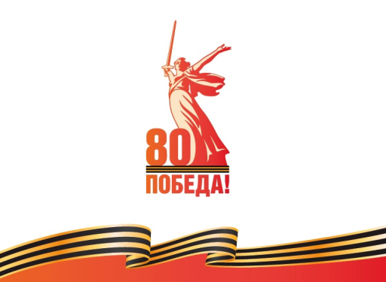

Составители:

Бикинеева Ия Васильевна

Шевченко Марина Анатольевна

Г. ЮРГИ

**Тема проекта**: "Согреем памятью сердца"

**Возрастная группа:** младшая группа с 2-х до 3-х лет.

**Тип проекта :**познавательно – творческая.

**Участники проекта**: дети, воспитатель группы, родители.

**Длительность проекта:**долгосрочный (с 17 марта по 8 мая)

**Форма проведения** : непосредственно**"СОГРЕЕМ ПАМЯТЬЮ СЕРДЦА"**

образовательная деятельность, самостоятельная деятельность детей, работа с родителями.

**Проблема:**

Проблема нравственно-патриотического воспитания детей дошкольного возраста, является одной из первостепенных для современного общества. У детей 2-3х лет в силу своего возраста отсутствуют первоначальные знания об истории возникновения праздника «9 мая - День Победы»: о ВОВ, о людях военных профессий, о военной технике, о необходимости защищать свою Родину. Ещё проблема данного проекта состоит в том, что недостаточно материала, адаптированного для детей раннего возраста и отношения родителей к празднику «День Победы» не как к важному историческому событию, а как к рядовому празднику.

**Обоснование проблемы:**

1.Дать первоначальные знания и представления детям 2-3 года жизни об истории праздника «День Победы», рассказать про Вов.

2.Обеспечить комплексный подход и последовательную структуру образовательной деятельности, чтобы вызвать у детей интерес, чувство патриотизма и сформировать знания по теме данного проекта.

**Актуальность:**

Детство – это возраст, когда закладываются базовые знания и понятия. В раннем детстве формируется личность человека, его мировоззрение, которое определяет отношение человека, как к внешнему миру, так и к самому себе. Детям дошкольного возраста свойственна большая эмоциональная отзывчивость, что позволяет воспитывать в них любовь, добрые чувства и отношение к окружающему миру. Родина, ОтечествоЛюбовь к близким людям, к детскому саду, к родному городу и родной стране играют огромную роль в становлении личности ребенка. Воспитание чувства патриотизма у дошкольников – процесс сложный и длительный.

Но нельзя быть патриотом, любить Родину, не зная, как любили и берегли её наши предки: отцы, деды, прадеды.

Воспитание патриотизма, гражданственности – достаточно трудная задача, решение которой требует терпения и такта.

А в современных семьях, подчас, подобные вопросы не считаются важными и заслуживающими должного внимания.

А патриотизм необходимо прививать ребёнку через любовь к истории своей семьи.

В данном проекте мы обращаемся к теме Вов, потому что она способствует связи поколений. Но работая над этим проектом,  столкнулись с проблемой, что дети (в нашеи случае, раннего возраста) практически ничего не знают о ВОв, о воинах - героях, которые отдали жизнь за мирное небо над нашей головой, и какое ко всему этому имеют отношение их дедушки, а у кого то и бабушки. Таким образом, через реализацию данного проекта поставили своей целью знакомить детей с подвигом советских солдат, формировать чувство гордости за свой народ и его боевые заслуги, уважение к ветеранам Великой Отечественной войны, дать первоначальные знания о Вов.

***Цель проекта:***

Своевременный вклад в духовное и нравственное развитие ребенка: продолжать знакомить детей раннего возраста с военной тематикой в игровой форме.

***Задачи:***

*образовательные:*

* Продолжать знакомить детей с понятиями: государственный праздник «9 мая – День Победы», «Родина», парад, ветераны, ВОв, люди военных профессий, военная техника, «воины – герои» через просмотр иллюстраций, картинок, чтение художественной литературы, прослушивание и просмотр песенок и мультфильмов, участия в различных играх.

*развивающие:*

* Развивать познавательно-исследовательскую, физкультурно-оздоровительную деятельности детей, любознательность, творческие способности, память, воображение через создание необходимых условий развивающей среды и доброжелательную атмосферу.

*речевые:*

* Воспитывать культуру речевого общения: обогащать пассивный словарь детей и развивать их активную речь, связную речь.

*воспитательные:*

* Способствовать становлению эмоционального контакта с каждым ребёнком.
* Воспитывать чувства патриотизма, любви к своей Родине.
* Формировать первичные гендерные представления *(воспитывать в мальчиках стремление быть сильными, смелыми, стать защитниками Родины)*.
* Воспитывать уважение у детей к их родителям, а также к традициям и обычаям своего народа.

**Методы осуществления проекта:**

* Изучение и подбор методической и художественной литературы, подбор наглядно-дидактического материала.
* ***Беседы с детьми на темы:***

Что рассказать ребёнку о Победе?», «День Победы», «ВОв», «Кто такие фашисты?», «Парад Победы. Праздничный салют», «Беседа о военной технике, о военных профессиях», «Вечный огонь», «Воины – герои».

* Чтение художественный литературы (стихи, рассказа), просмотр мультфильмов, прослушивание песен по теме.
* ***Практические:***
* проведение НОД по рисованию *(рисование гуашью нетрадиционным способом) «Праздничный салют 9 мая»;*
* проведение НОД по лепке пластилином*«Салют»;*
* проведение НОД по аппликации *(изготовление плаката) «За мирное небо над головой»;*
* проведение НОД по аппликации *«Праздничная открытка к 9 мая».*
* Игровые (дидактические и подвижные игры).

***Ожидаемые результаты:***

* Проявление интереса к празднику 9 мая.
* Формирование у детей любви и уважения к родным людям.
* Формирование у воспитанников интереса к аппликации, лепке, рисованию.
* Формирование положительного настроения от занятий физической культурой.

***Перспективный план проекта (организация НОД):***

***Тема:***«Этот День Победы»

Предметно-пространственная среда

***Реализация проекта:***

**1-й этап – подготовительный** (предварительная работа):

Организация предметно-развивающей среды:

* Подбор иллюстративного материала по теме, дидактических игр, материалов для игр.
* Подбор художественной литературы для чтения, стихов по теме, аудиозаписей, видеоматериалов.
* Оформление уголка «Для, Вас родители»

**2-й этап - основной**

**«Беседа о военной технике, о военных профессиях»,**

Дидактическая игра. "Кому что нужно»

Дидактическая игра. Собери картинку из 4х частей " Военная техника"

Прослушивание песенок***«Этот День Победы», «Синий платочек».***

Проведение подвижных игр

Чтение стихов, рассказа по теме.

Рассматривание иллюстраций по теме.

Пальчиковая гимнастика ***«Наша армия»***.

Проведение НОД:

* по рисованию *(рисование гуашью нетрадиционным способом)****«Праздничный салют 9 мая»;***
* по аппликации ***«Праздничная открытка к 9 мая».***

**3-й этап – заключительный**

1. Подведение итогов проекта. Фотоотчет.

2. Вручение папам открытки – подарка

3.Выставка игрушечной военной техники

4.Выставка поделок «День Победы»

**1 занятие: Беседа «Военная техника», «Военные профессии»**

*Воспитатель:*Ребята, я хочу вам прочитать стихиА. Барто (чтение стихов, рассматривание иллюстраций к ним):

***Матросская шапка***

*Матросская шапка,  
Веревка в руке,  
Тяну я кораблик  
По быстрой реке.*

*И скачут лягушки  
За мной по пятам,  
И просят меня:  
- Прокати, капитан!*

***ххх***

***Самолёт построим сами***

*Самолёт построим сами,  
Понесёмся над лесами.  
Понесёмся над лесами,  
А потом вернёмся к маме.*

*Воспитатель:*Ребята, хочу предложить вам продолжить беседу о празднике «День Победы». Посмотрите дети, что изображено на картинках (рассматривание иллюстраций военной техники и людей военных профессий): какой вид транспорта:*военный корабль,* *военный* *самолет, военный танк*. А теперь давайте подумаем и ответим на вопросы: *кто служит на военном корабле (самолёте, танке)?*(Ответы детей).

**Проведение дидактического упражнения** ***«Покажи мне, что я называю»***(по картинкам).

**Проведение подвижной игры *«Самолёты»*** *(цель: упражнять детей в беге, в разном направлении не наталкиваясь друг на друга, руки прямые в разные стороны, приучать их внимательно слушать воспитателя и начинать движение по словесному сигналу;* *отрабатывать звук [ж]).*

**2 занятие: Проведение НОД по аппликации** ***«Праздничная открытка к 9 мая»***

*Воспитатель:*Ребята, мы с вами уже говорили про День Победы, про ветеранов.

9 мая, День Победы - это великий день памяти и благодарности: мы благодарим наших дедушек, бабушек, отцов и матерей за то, что в те страшные годы они не струсили, не покорились врагу, отстояли нашу свободу, своими жизнями заплатили за нашу счастливую жизнь и мирное небо. И ты запомни этот день! Подвиг этот никогда не должен быть забыт. Но, как я вам уже говорила, не все дожили до Великой Победы. И чтобы никто не забыл доблестных героев и их подвиги, по всей стране было сооружено много памятников в память о героях войны, братские могилы, в которых были захоронены погибшие в боях воины (показ иллюстраций). Вы тоже должны с уважением и благодарностью относиться к участникам войны и ко всем пожилым людям. Они защищали нашу Родину и сберегли мир на Земле. А Родина у нас одна. В честь всех погибших героев у нас в стране, в каждом большом городе, горит вечный огонь.

**Показ иллюстраций и видео ролика «Вечный огонь», беседа по ним.**

**Проведение НОД по аппликации** ***«Праздничная открытка к 9 мая»*** (дети наклеивают шаблон вечного огня, надпись «9 мая» по образцу за воспитателем).

**Проведение подвижной игры *«Попади в цель»*** *(бросание мячиков в корзину).*

**Проведение подвижной игры *«Переправа через болото»*** *(перепрыгивание из обруча в обруч, хождение по гимнастической дорожке).*

***Содержание деятельности с семьёй***

**Работа с родителями:**

* Беседы.
* Консультации по теме: «Что рассказать ребёнку о Победе?», «Растим будущих защитников Отечества».
* Рекомендации «Роль семьи в патриотическом воспитании ребенка».

**Совместно с детьми:**

* Родители дома совместно с ребенком читают книги, смотрят фильмы о войне, слушают военные песни, смотрят праздничный парад Победы по телевизору, 9 мая идут на праздник.
* Оформление стенда «Для Вас, родители», папки - передвижки: поздравления с 9 мая; консультации и рекомендации для родителей.
* Подведение итогов проекта. Фотоотчет.
* Оформление выставке в родительском уголке.
* Вручение родителям подарка-открытки.

Оформление стенда, папки – передвижки.

***Подведение итогов:***

1. Заинтересованность детей темой «День Победы», проявление их

познавательной активности.

2. Привлечение к совместной деятельности родителей.

* Подведение итогов проекта. Фотоотчет.
* Оформление выставке в родительском уголке.
* Вручение родителям подарка-открытки.

Рисование " Салют Победы

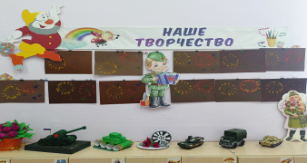 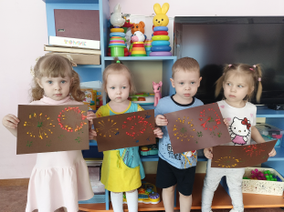

Беседа о ванных профессиях

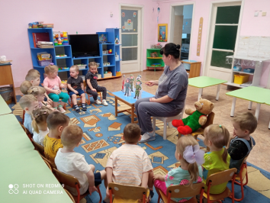

Дидактическая игра. "Кому что нужно"

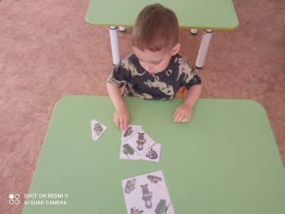 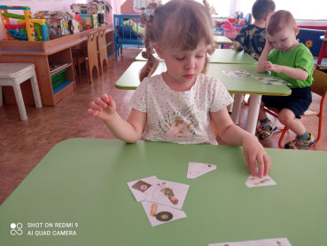

Беседа о военной технике

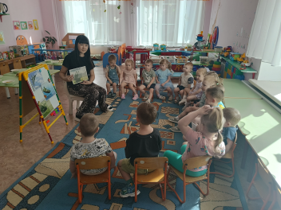

Дидактическая игра. Собери картинку из 4х частей " Военная техника

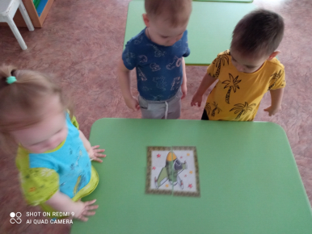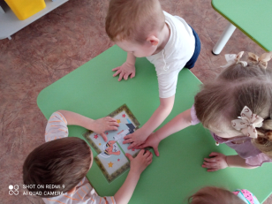

Аппликация "Голубь - символ мира"

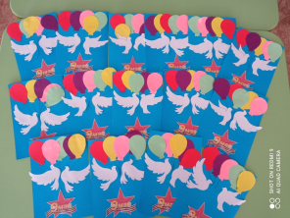

Выставка поделок " День Победы"

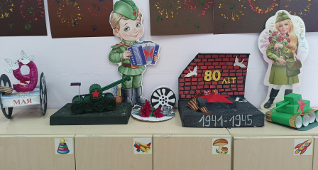

Выставка игрушечной военной техник

